Il fallait recopier et compléter avec les mots : jours, semaines, année, mois ans, siècle, millénaires.

Les vacances d’hiver austral (île de la Réunion) durent 5 semaines.
Le week-end dure 2 jours.
Tu seras en CM2 dans 2 ans.
Les vacances de Noël durent 6 semaines.
L’ancienne cheminée du village artisanal de l’Eperon est vieille de 1 siècle.

Même consigne :Recopier et compléter.
1 an= 12mois ; 1siècle= 100 ans ; 1an=365jours ; 1millénaire=10siècles

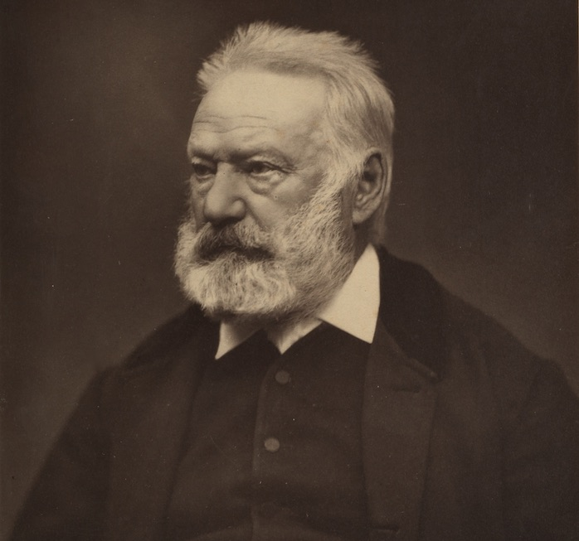 Victor Hugo est né en 1802.Il est mort en 1885.En quel siècle cet écrivain célèbre a t-il vécu ?
Il a vécu au 19e siècle.

C’est un des plus grands auteurs français. Tu connais sans doute le dessin animé Le bossu de notre dame ? Il est tiré de l’œuvre Notre dame de Paris qui est un roman historique de cet écrivain français, publié en 1831.

